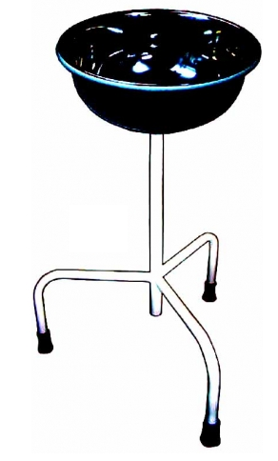
Подставка под таз ПТ с нержавеющим тазом

Подставка под таз изготавливается из металлического профиля и окрашен порошковой краской. Они комплектуются нержавеющими тазами диаметром 550мм.

